КРИТИЧНЫЕ ТЕХНОЛОГИИ
Критические технологии.
Критические технологии — это инновационные разработки или прорывные открытия, которые имеют серьезные последствия для существующих отраслей или бизнес-моделей. Они могут привести к закрытию целых отраслей или делать устаревшими старые способы работы. Простыми словами, критические технологии — это новые идеи или изобретения, которые меняют игру.
Перечень критических технологий Российской Федерации
7 июля 2011 года:
1. Базовые и критические военные и промышленные технологии для создания перспективных видов вооружения, военной и специальной техники.
2. Базовые технологии силовой электротехники.
3. Биокаталитические, биосинтетические и биосенсорные технологии.
4. Биомедицинские и ветеринарные технологии.
5. Геномные, протеомные и постгеномные технологии.
6. Клеточные технологии.
7. Компьютерное моделирование наноматериалов, наноустройств и нанотехнологий.
8. Нано-, био-, информационные, когнитивные технологии.
9. Технологии атомной энергетики, ядерного топливного цикла, безопасного обращения с радиоактивными отходами и отработавшим ядерным топливом.
10. Технологии биоинженерии.
11. Технологии диагностики наноматериалов и наноустройств.
12. Технологии доступа к широкополосным мультимедийным услугам.
13. Технологии информационных, управляющих, навигационных систем.
14. Технологии наноустройств и микросистемной техники.
15. Технологии новых и возобновляемых источников энергии, включая водородную энергетику.
16. Технологии получения и обработки конструкционных наноматериалов.
17. Технологии получения и обработки функциональных наноматериалов.
18. Технологии и программное обеспечение распределенных и высокопроизводительных вычислительных систем.
19. Технологии мониторинга и прогнозирования состояния окружающей среды, предотвращения и ликвидации ее загрязнения.
20. Технологии поиска, разведки, разработки месторождений полезных ископаемых и их добычи.
21. Технологии предупреждения и ликвидации чрезвычайных ситуаций природного и техногенного характера.
22. Технологии снижения потерь от социально значимых заболеваний.
23. Технологии создания высокоскоростных транспортных средств и интеллектуальных систем управления новыми видами транспорта.
24. Технологии создания ракетно-космической и транспортной техники нового поколения.
25. Технологии создания электронной компонентной базы и энергоэффективных световых устройств.
26. Технологии создания энергосберегающих систем транспортировки, распределения и использования энергии.
27. Технологии энергоэффективного производства и преобразования энергии на органическом топливе.

Из всех вышеперечисленных критических технологий можно выделить группу технологий применяемых в разработке и эксплуатации спутников и спутниковых систем в целом:
Базовые и критические военные и промышленные технологии для создания перспективных видов вооружения, военной и специальной техники.
Базовые технологии силовой электротехники.
Технологии информационных, управляющих, навигационных систем.
Технологии создания ракетно-космической и транспортной техники нового поколения.
Технологии энергоэффективного производства и преобразования энергии на органическом топливе.

Критические технологии
Критические технологии- технологии, имеющие важное социально-экономическое значение или важное значение для обороны страны и безопасности государства. К. т. связаны с развитием наиболее перспективных направлений науч. исследований (в первую очередь фундаментальных), высокотехнологичных отраслей промышленности, требуют значит. затрат интеллектуального труда и различных рода ресурсов. Принципиальная особенность К. т. – предельно высокий уровень требований к их качеству и эффективности. Поэтому наряду с термином «К. т.» употребляют такие понятия, как высокие или наукоёмкие технологии. К. т. как самые важные с точки зрения гос. нужд и интересов общества подлежат первоочередной разработке.
В 1996 Правительство РФ впервые утвердило перечень К. т. РФ. Их выбор осуществлялся с учётом прогноза наиболее перспективных направлений науки и техники для достижения макс. отдачи в инновационной сфере. Перечень К. т. подлежит периодической корректировке при широком участии научного сообщества и экспертов для его оптимизации с учётом соответствия текущим нац. целям развития. Уточнение перечня К. т. РФ было осуществлено в 2002, 2006 и 2008.
Перечень критических технологий за 2002:
- Авиационная и ракетно-космическая техника с использованием новых технических решений.
- Безопасность атомной энергетики.
- Безопасность движения, управление транспортом, интермодальные перевозки и логистические системы.
- Безопасность и контроль качества сельскохозяйственного сырья и пищевых продуктов.
- Биологические средства защиты растений и животных.
- Быстрое возведение и трансформация жилья.
- Высокопроизводительные вычислительные системы.
- Генодиагностика и генотерапия.
- Добыча и переработка угля.
- Информационная интеграция и системная поддержка жизненного цикла продукции (CALS-, CAD-CAM-, CAE-технологии).
- Информационно-телекоммуникационные системы.
- Искусственный интеллект.
- Каталитические системы и технологии.
- Керамические и стекломатериалы.
- Компьютерное моделирование.
- Лазерные и электронно-ионно-плазменные технологии.
- Материалы для микро- и наноэлектроники.
- Мембранные технологии.
- Металлы и сплавы со специальными свойствами.
- Мехатронные технологии.
- Микросистемная техника.
- Мониторинг окружающей среды.
- Нетрадиционные возобновляемые экологически чистые источники энергии и новые методы её преобразования и аккумулирования.
- Обезвреживание техногенных сред.
- Обращение с радиоактивными отходами и облучённым ядерным топливом.
- Опто-, радио- и акустоэлектроника, оптическая и сверхвысокочастотная связь.
- Оценка, комплексное освоение месторождений и глубокая переработка стратегически важного сырья.
- Переработка и воспроизводство лесных ресурсов.
- Поиск, добыча, переработка и трубопроводный транспорт нефти и газа.
- Полимеры и композиты.
- Прецизионные и нано метрические технологии обработки, сборки, контроля.
- Природоохранные технологии, переработка и утилизация техногенных образований и отходов.
- Прогнозирование биологических и минеральных ресурсов.
- Производство и переработка сельскохозяйственного сырья.
- Производство электроэнергии и тепла на органическом топливе.
- Распознавание образов и анализ изображений.
- Синтез лекарственных средств и пищевых добавок.
- Синтетические сверхтвёрдые материалы.
- Системы жизнеобеспечения и защиты человека.
- Снижение риска и уменьшение последствий природных и техногенных катастроф.
- Сохранение и восстановление нарушенных земель, ландшафтов и биоразнообразия.
- Технологии биоинженерии.
- Технологии высокоточной навигации и управления движением.
- Технологии глубокой переработки отечественного сырья и материалов в лёгкой -промышленности.
- Технологии иммунокоррекции.
- Технологии на основе сверхпроводимости.
- Технологические совмещаемые модули для металлургических мини-производств.
- Транспортные и судостроительные технологии освоения пространств и ресурсов -Мирового океана.
- Экологически чистый и высокоскоростной наземный транспорт.
- Элементная база микроэлектроники, наноэлектроники и квантовых компьютеров.
- Энергосбережение.
- Базовые и критические военные и специальные технологии.

Перечень критических технологий за 2006:
- Базовые и критические военные, специальные и промышленные технологии.
- Биоинформационные технологии.
- Биокаталитические, биосинтетические и биосенсорные технологии.
- Биомедицинские и ветеринарные технологии жизнеобеспечения и защиты человека и животных.
- Геномные и постгеномные технологии создания лекарственных средств.
- Клеточные технологии.
- Нанотехнологии и наноматериалы.
- Технологии атомной энергетики, ядерного топливного цикла, безопасного обращения с радиоактивными отходами и отработавшим ядерным топливом.
- Технологии биоинженерии.
- Технологии водородной энергетики.
- Технологии механотроники и создания микросистемной техники.
- Технологии мониторинга и прогнозирования состояния атмосферы и гидросферы.
- Технологии новых и возобновляемых источников энергии.
- Технологии обеспечения защиты и жизнедеятельности населения и опасных объектов при угрозах террористических проявлений.
- Технологии обработки, хранения, передачи и защиты информации.
- Технологии оценки ресурсов и прогнозирования состояния литосферы и биосферы.
- Технологии переработки и утилизации техногенных образований и отходов.
- Технологии производства программного обеспечения.
- Технологии производства топлив и энергии из органического сырья.
- Технологии распределённых вычислений и систем.
- Технологии снижения риска и уменьшения последствий природных и техногенных катастроф.
- Технологии создания биосовместимых материалов.
- Технологии создания интеллектуальных систем навигации и управления.
- Технологии создания и обработки композиционных и керамических материалов.
- Технологии создания и обработки кристаллических материалов.
- Технологии создания и обработки полимеров и эластомеров.
- Технологии создания и управления новыми видами транспортных систем.
- Технологии создания мембран и каталитических систем.
- Технологии создания новых поколений ракетно-космической, авиационной и морской техники.
- Технологии создания электронной компонентной базы.
- Технологии создания энергосберегающих систем транспортировки, распределения и потребления тепла и электроэнергии.
- Технологии создания энергоэффективных двигателей и движителей для транспортных систем.
- Технологии экологически безопасного ресурсосберегающего производства и переработки сельскохозяйственного сырья и продуктов питания.
- Технологии экологически безопасной разработки месторождений и добычи полезных ископаемых.

3) Перечень критических технологий за 2011:
- Базовые и критические военные и промышленные технологии для создания перспективных видов вооружения, военной и специальной техники.
- Базовые технологии силовой электротехники.
- Биокаталитические, биосинтетические и биосенсорные технологии.
- Биомедицинские и ветеринарные технологии.
- Геномные, протеомные и постгеномные технологии.
- Клеточные технологии.
- Компьютерное моделирование наноматериалов, наноустройств и нанотехнологий.
- Нано-, био-, информационные, когнитивные технологии.
- Технологии атомной энергетики, ядерного топливного цикла, безопасного обращения с радиоактивными отходами и отработавшим ядерным топливом.
- Технологии биоинженерии.
- Технологии диагностики наноматериалов и наноустройств.
- Технологии доступа к широкополосным мультимедийным услугам.
- Технологии информационных, управляющих, навигационных систем.
- Технологии наноустройств и микросистемной техники.
- Технологии новых и возобновляемых источников энергии, включая водородную энергетику.
- Технологии получения и обработки конструкционных наноматериалов.
- Технологии получения и обработки функциональных наноматериалов.
- Технологии и программное обеспечение распределенных и высокопроизводительных вычислительных систем.
- Технологии мониторинга и прогнозирования состояния окружающей среды, предотвращения и ликвидации ее загрязнения.
- Технологии поиска, разведки, разработки месторождений полезных ископаемых и их добычи.
- Технологии предупреждения и ликвидации чрезвычайных ситуаций природного и техногенного характера.
- Технологии снижения потерь от социально значимых заболеваний.
- Технологии создания высокоскоростных транспортных средств и интеллектуальных систем управления новыми видами транспорта.
- Технологии создания ракетно-космической и транспортной техники нового поколения.
- Технологии создания электронной компонентной базы и энергоэффективных световых устройств.
- Технологии создания энергосберегающих систем транспортировки, распределения и использования энергии.
- Технологии энергоэффективного производства и преобразования энергии на органическом топливе.

В спутниках применяются различные технологии для обеспечения их функционирования и выполнения поставленных задач. Некоторые из них включают:
1. Космические навигационные системы: спутники используются для создания и поддержания глобальных систем навигации, таких как ГЛОНАСС (российская версия GPS)
2. Космическая связь: спутники используются для обеспечения связи между землей и другими спутниками, а также для распространения телекоммуникационных услуг.
3. Научные инструменты: в спутниках могут быть установлены различные научные инструменты и приборы, такие как телескопы или датчики для изучения атмосферы, поверхности Земли, геомагнитного поля и других научно-исследовательских задач.
4. Солнечные батареи: спутники обычно оснащены солнечными батареями для получения энергии от Солнца и обеспечения питания электрических систем на борту.
5. Космический мусор: технологии для контроля и сбора космического мусора применяются для обеспечения безопасности работы спутников и предотвращения возможных столкновений в космическом пространстве.
6. Космическая оптика: разработка и производство оптических систем, таких как телескопы, для наблюдения и изучения космических объектов.
7. Космическая электроника: разработка и производство электронных компонентов и систем, специально предназначенных для работы в условиях космического пространства.
8. Космические материалы: разработка и использование специальных материалов, которые обладают высокой прочностью, стойкостью к радиации и другим неблагоприятным условиям космического пространства.
9. Космическая наука: разработка и использование научных инструментов и приборов для изучения космических явлений и объектов, таких как спектрометры, датчики и др.
Все эти технологии считаются критическими для развития космической индустрии России и обеспечения ее национальной безопасности.

Критичные технологии - это технологии, которые имеют важное социально-экономическое значение или важное значение для обороны страны и безопасности государства. Они связаны с развитием наиболее перспективных направлений науки, техники и технологий. Критические технологии характеризуются следующими особенностями:
* Они имеют важное значение для развития экономики и социальной сферы. Например, критическими технологиями являются технологии в области энергетики, здравоохранения, транспорта, связи, информационных технологий.
* Они имеют важное значение для обороноспособности страны. Например, критическими технологиями являются технологии в области создания вооружений и военной техники, систем управления войсками и оружием, радиоэлектронной борьбы.
* Они требуют значительных инвестиций в научные исследования и разработки. Разработка и внедрение критических технологий требует применения передовых научных знаний и технологий, а также значительных инвестиций. Критические технологии могут быть разделены на следующие группы:
* Технологии в области энергетики. К ним относятся технологии добычи, переработки и транспортировки энергоносителей, а также технологии производства электроэнергии.
Например:
По словам аналитиков, ИИ может использоваться для предсказания выработки возобновляемых источников энергии (ВЭИ). Технологии оптимизируют интеграцию ВЭИ в энергосистемы, повышают их предсказуемость и помогают выстраивать оптимальный баланс мощностей - как в текущих режимах, так и на перспективу.
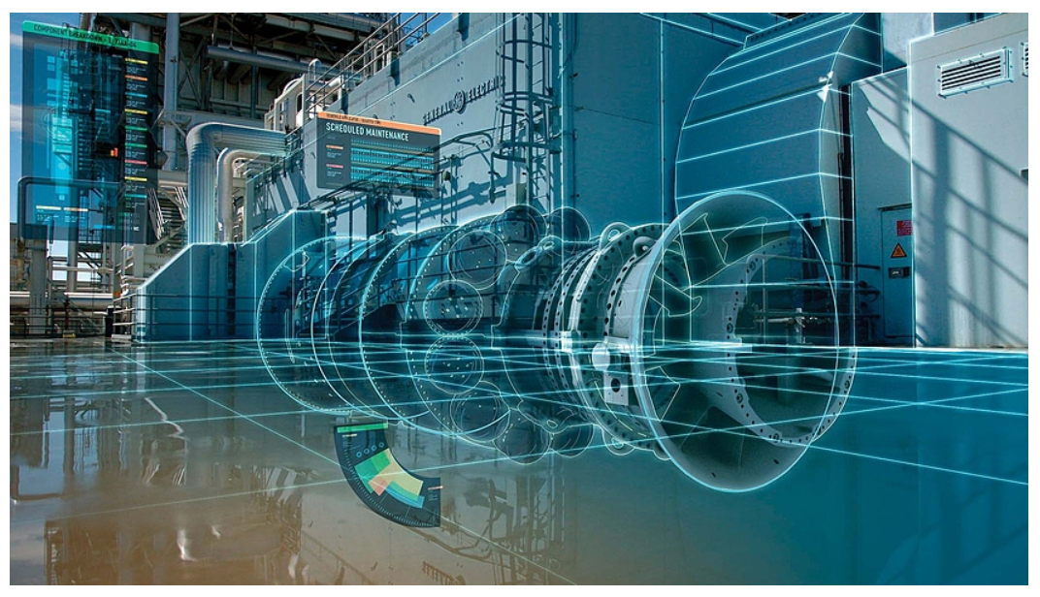
* Технологии в области здравоохранения. К ним относятся технологии диагностики, лечения и профилактики заболеваний, а также технологии производства лекарственных средств и медицинского оборудования.
Например:
Что такое телемедицина
В первую очередь телемедицина предусматривает возможность дистанционного оказания медицинской помощи в рамках врачебных онлайн-консультаций и удаленного наблюдения за состоянием здоровья пациентов. Полноценное введение подобной практики требует современных высокотехнологичных решений.
Поэтому созданный консорциум будет разрабатывать и согласовывать основные технологические стандарты, по которым и начнет развиваться российская цифровая медицина. Также «Цифровое здравоохранение» будет заниматься продвижением согласованных интересов участников процесса и их общего видения перспектив цифрового здравоохранения в госструктурах и органах местного самоуправления, включая программу «Цифровая экономика РФ».

* Технологии в области транспорта. К ним относятся технологии производства транспортных средств, а также технологии строительства и эксплуатации транспортных инфраструктур.
Например:

Роботизированные системы технического обслуживания
Роботизированные системы могут использоваться для проведения технического обслуживания транспортных средств, что уменьшает риск ошибок и сокращает время, затрачиваемое на обслуживание. Например, роботы могут проверять тормоза, заменять масло и фильтры, а также выполнять другие общие задачи.
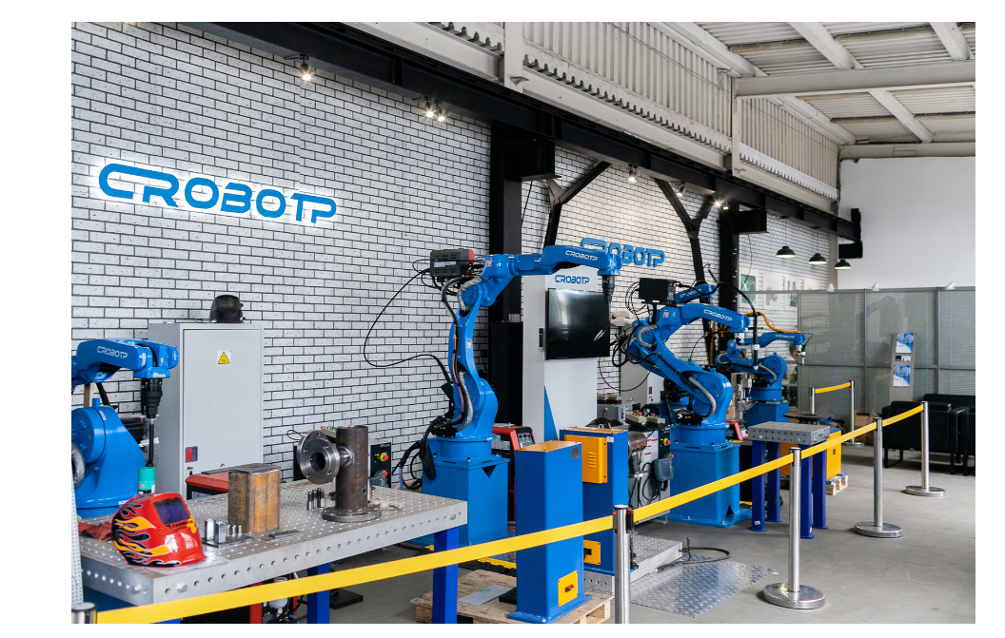

* Технологии в области связи. К ним относятся технологии передачи, обработки и хранения информации, а также технологии производства телекоммуникационного оборудования.
Безопасность передаваемых данных уже в ближайшей перспективе будут гарантировать квантовые коммуникации (№4). В краткосрочном периоде ожидается активное разворачивание квантовозащищенных каналов связи, в том числе для максимизации эффектов использования квантовых компьютеров.
* Технологии в области информационных технологий. К ним относятся технологии обработки и анализа информации, а также технологии производства компьютерного оборудования и программного обеспечения. Развитие критических технологий является приоритетным направлением государственной политики во многих странах мира. В России в 2011 году был утвержден перечень критических технологий, включающий 24 технологии в 10 областях. Развитие критических технологий способствует повышению социально-экономического развития страны, обеспечению её обороноспособности и безопасности.
Например:
Функциональные информационные технологии (ФИТ)
Этот вид IT является модификацией обеспечивающих технологий для направленного решения специфических задач.
Переход ОИТ в ФИТ осуществляется путем преобразования общеиспользуемого инструментария в специальный. Например, работникам технических отделов могут быть доступны их собственные обеспечивающие технологии и функциональные технологии других отделов.
Современные информационные технологии также можно классифицировать по типам пользовательского интерфейса.
Прикладной интерфейс позволяет реализовать функциональные ИТ, а системный содержит в себе набор приемов для взаимодействия с компьютером. Этот набор может реализоваться операционной системой или ее надстройками.

Критичные технологии
Сравнение состояния критических технологий РФ на основе патентной статистики за 1993–2006 гг.
В перечень критических технологий Российской Федерации [2] включены следующие технологии:
1. Базовые и критические военные, специальные и промышленные технологии.
2. Биоинформационные технологии.
3. биосинтетические и Биокаталитические биосенсорные технологии.
4. Биомедицинские и ветеринарные технологии жизнеобеспечения и защиты человека и животных.
5. Геномные постгеномные технологии создания лекарственных средств.
6. Клеточные технологии.
7. Нанотехнологии наноматериалы.
8. Технологии атомной энергетики, ядерного топливного цикла, безопасного обращения с радиоактивными отходами и отработавшим ядерным топливом.
9. Технологии биоинженерии.
10. Технологии водородной энергетики.
11. Технологии механотроники и создания микросистемной техники.
12. Технологии мониторинга и прогнозирования состояния атмосферы и гидросферы.
13. Технологии новых и возобновляемых источников энергии.
14. Технологии обеспечения защиты и жизнедеятельности населения и опасных объектов при угрозах террористических проявлений.
15. Технологии обработки, хранения, передачи и защиты информации.
16. Технологии оценки ресурсов и прогнозирования состояния литосферы и биосферы.
17. Технологии переработки и утилизации техногенных образований и отходов.
18. Технологии производства программного обеспечения.
19. Технологии производства топлива и энергии из органического сырья.
20. Технологии распределенных вычислений и систем.
21. Технологии снижения риска и уменьшения последствий природных и техногенных катастроф.
22. Технологии создания биосовместимых материалов.
23. Технологии создания интеллектуальных систем навигации и управления.
24. Технологии создания и обработки композиционных и керамических материалов.
25. Технологии создания и обработки кристаллических материалов.
26. Технологии создания и обработки полимеров и эластомеров.
27. Технологии создания и управления новыми видами транспортных систем.
28. Технологии создания мембран и каталитических систем.
29. Технологии создания новых поколений ракетно-космической, авиационной и морской техники.
30. Технологии создания электронной компонентной базы.
31. Технологии создания энергосберегающих систем транспортировки, распределения и потребления тепла и электроэнергии.
32. Технологии создания энергоэффективных двигателей и движителей для транспортных систем.
33. Технологии экологически безопасного ресурсосберегающего производства и переработки сельскохозяйственного сырья и продуктов питания.
34. Технологии экологически безопасной разработки месторождений и добычи полезных ископаемых.
Таблица 1.
Критичные технологии РФ, состояние которых можно назвать «условно хорошим». Ранги 1–10.
Ранг | № критичной технологии | Наименование критичной технологии | Значение показателя
1 | 1 | Базовые и критические военные, специальные и промышленные технологии | 0,061
2 | 10 | Технологии водородной энергетики | 0,057
3 | 34 | Технологии экологически безопасной разработки месторождений и добычи полезных ископаемы | 0,049
4 | 29 | Технологии создания новых поколений ракетно-космической, авиационной и морской техники | 0,039
5 | 13 | Технологии новых и возобновляемых источников энергии | 0,037
6 | 22 | Технологии создания биосовместимых материалов | 0,036
7 | 16 | Технологии оценки ресурсов и прогнозирования состояния литосферы и биосферы | 0,033
8 | 4 | Биомедицинские и ветеринарные технологии жизнеобеспечения и защиты человека и животных | 0,030
9 | 33 | Технологии экологически безопасного ресурсосберегающего производства и переработки сельскохозяйственного сырья и продуктов питания | 0,029
10 | 12 | Технологии мониторинга и прогнозирования состояния атмосферы и гидросферы | 0,028

Таблица Критические технологии РФ, состояние которых можно назвать «условно средним». (11-24)
Ранг | № критической технологии | Наименование критической технологии | Значение показателя
11 | 8 | Технологии атомной энергетики, ядерного топливного цикла, безопасного обращения с радиоактивными отходами и отработавшим ядерным топливом | 0,028
12 | 27 | Технологии создания и управления новыми видами транспортных систем | 0,027
13 | 19 | Технологии производства топлива и энергии из органического сырья | 0,026
14 | 5 | Геномные и постгеномные технологии создания лекарственных средств | 0,022
15 | 23 | Технологии создания интеллектуальных систем навигации и управления | 0,021
16 | 28 | Технологии создания мембран и каталитических систем | 0,0164
17 | 25 | Технологии создания и обработки кристаллических материалов | 0,0160
18 | 3 | Биокаталитические, биосинтетические и биосенсорные технологии | 0,014
19 | 31 | Технологии создания энергосберегающих систем транспортировки, распределения и потребления тепла и электроэнергии | 0,012

Таблица 3. Критические технологии РФ, состояние которых можно назвать «плохим».(25-34)
Ранг | № критической технологии | Наименование критическиой технологии | Значение показателя
20 | 26 | Технологии создания и обработки полимеров и эластомеров | 0,00836
21 | 6 | Клеточные технологии | 0,00835
22 | 14 | Технологии обеспечения защиты и жизнедеятельности населения и опасных объектов при угрозах террористических проявлений | 0,0080
23 | 2 | Биоинформационные технологии | 0,007
24 | 11 | Технологии механотроники и создания микросистемной техники | 0,005
25 | 18 | Технологии производства программного обеспечения | 0,003
26 | 9 | Технологии биоинженерии | 0,0024
27 | 15 | Технологии обработки, хранения, передачи и защиты информации | 0,0022
28 | 20 | Технологии распределенных вычислений и систем | 0,0020
29 | 30 | Технологии создания электронной компонентной базы | 0,0019

Критические технологии.
КРИТИЧЕСКИЕ ТЕХНОЛОГИИ, технологии, имеющие важное социально-экономическое значение или важное значение для обороны страны и безопасности государства. К. т. связаны с развитием наиболее перспективных направлений науч. исследований (в первую очередь фундаментальных), высокотехнологичных отраслей пром-сти, требуют значит. затрат интеллектуального труда и разл. рода ресурсов.
В настоящее время наиболее важными – критическими – технологиями мирового уровня являются:
1) информационно-коммуникационные технологии,
2) получение новых материалов с заранее заданными свойствами и
3) биотехнологии,
4) нанотехнологии.

